声堤：实时声反馈啸叫抑制系统
技术报告审阅稿 · 2026 年 11 月 3 日

摘要
声堤面向麦克风与扬声器位置相对固定的语音扩声场景，基于 AMD Zynq-7020（PYNQ-Z2）实现声反馈通路标定与实时抵消。讲话声进入麦克风后，系统利用实际播放信号估计返回麦克风的反馈分量，再从输入中减去该估计值。位置改变后，使用者可通过板上按键启动重新标定，以更新当前布局对应的模型。
系统将逐帧音频处理放在 FPGA 中：接收 24 位音频，执行 512 抽头定点 FIR 预测、宽残差相减和数字增益运算，再送回 Codec 播放。处理器负责标定采集、正则化最小二乘求解、独立数据验证和运行控制。板上拨码开关可在同一硬件通路中切换旁路与抵消，LED 组合提示讲话、安静采样及运行状态。
实机已取得按键标定、实时扩声和运行中开关对照记录。一次标定的独立验证数据在 300–460 Hz 频带内获得 4.63 dB 的残差降低中位值；同一运行内切至旁路后，现场观察到啸叫并在约 3.49 秒后触发停声保护。报告结合固定窗口的纯音对照、定点验证和硬件实现结果，说明系统的工作机制、实测效果及适用条件。最新软件进一步调整了模型装载门限，其整机验证进度单列于完成情况。
关键词：声反馈抵消；逐帧定点处理；声学通路重标定

第一部分 作品概述

1.1 功能与特性
系统把麦克风采集到的人声实时送往扬声器，同时估计并抵消扬声器回传的声音。使用者固定设备位置后，按键启动标定，按灯光和提示音完成输入检查与安静采样。处理器生成反馈模型，经独立数据检查后装入 FPGA；随后按键开始扩声，拨动 SW0 即可比较抵消开启和旁路状态。
一次标定与其几何位置、Codec 输入档及输出音量绑定。改变摆位或模拟增益后重新标定，使系数与实际通路保持一致。运行中发生输入满幅或输出故障时，系统停声并保存原因，便于恢复使用和核对现场情况。

1.2 应用领域
作品针对桌面讲解、小型语音扩声等设备位置相对固定的场景。麦克风靠近讲话者，扬声器朝向听众；标定在当前布局下完成。实体开关便于展示同一增益下的反馈变化，也便于教学中观察声学闭环、数字滤波和定点运算之间的关系。
现有实测涵盖特定桌面布局下的使用与对照。距离只是配置的一部分，音箱朝向、讲话距离和模拟输入档同样影响效果。重新标定用于适应这些条件的变化，当前作品以固定模型运行，移动过程中的在线自适应留作后续扩展。

1.3 主要技术特点
音频主路采用 FPGA 逐帧运算，处理器通过寄存器完成配置和监测。FIR 的参考来自实际送往 DAC 的播放字，因此旁路、抵消及标定激励都遵循同一参考定义。预测相减后的结果保留 25 位，经过数字增益再限制到 24 位输出范围，给中间运算留下数值余量。
标定采用真实播放与同步采集的数据，训练和验证使用分离的记录与激励身份。模型文件、量化系数和运行包分别记录哈希，装载前核对版本；产品状态机串联采集、拟合、验证、安装与扩声，减少现场手工执行代码的步骤。

1.4 主要性能指标
项目 | 参数或实测结果 | 条件
音频采样率 | 48 828.125 Hz | PL 与 Codec 时钟配置匹配
抵消滤波器 | 512 抽头，Q20 系数 | 固定模型、逐帧更新参考历史
数据精度 | PCM 24 位，累加 58 位 | 增益前残差保留 25 位
标定验证 | 带内残差降低中位 4.63 dB | 11 月 2 日一次独立验证，300–460 Hz
纯音麦端变化 | 抵消比旁路降低 4.95 dB | 10 月 28 日，322 Hz 共同含源窗
单次运行能力 | 60 秒运行记录 | 具体输入及模型条件见第三部分

1.5 主要创新点
① 确定时序的逐帧抵消。将 512 抽头预测、相减和增益放入 FPGA，以两帧调度连接采集与播放；分时复用乘加资源，运算节拍由硬件时钟确定。
② 面向语音瞬态的定点通路。相减保留 25 位，经过增益后再钳位，使中间超满幅而最终输出仍有余量的样本正常传递。
③ 可重标定的软硬件分工。ARM 完成路径求解与验证，FPGA 加载新系数适配布局变化，更新模型无需重新构建位流。

1.6 设计流程
先打通 Codec 与 I²S 实时通路，再用已知激励辨识反馈路径；建立浮点模型和定点参考后，将 FIR 与增益运算部署到 PL。完成同条件对照后，把标定、灯光提示、实体开关及停声恢复接入产品状态机，并用现场记录修正输入余量和模型验收方法。

第二部分 系统组成及功能说明

2.1 整体介绍
系统由麦克风模块、PYNQ-Z2 和有源音箱组成。ADAU1761 完成模拟音频与数字 PCM 的转换，Zynq 的可编程逻辑承担音频主路，ARM 处理器完成模型求解和操作编排。[1–3] 图 1 区分了音频数据流、控制关系及扬声器到麦克风的声学回传。
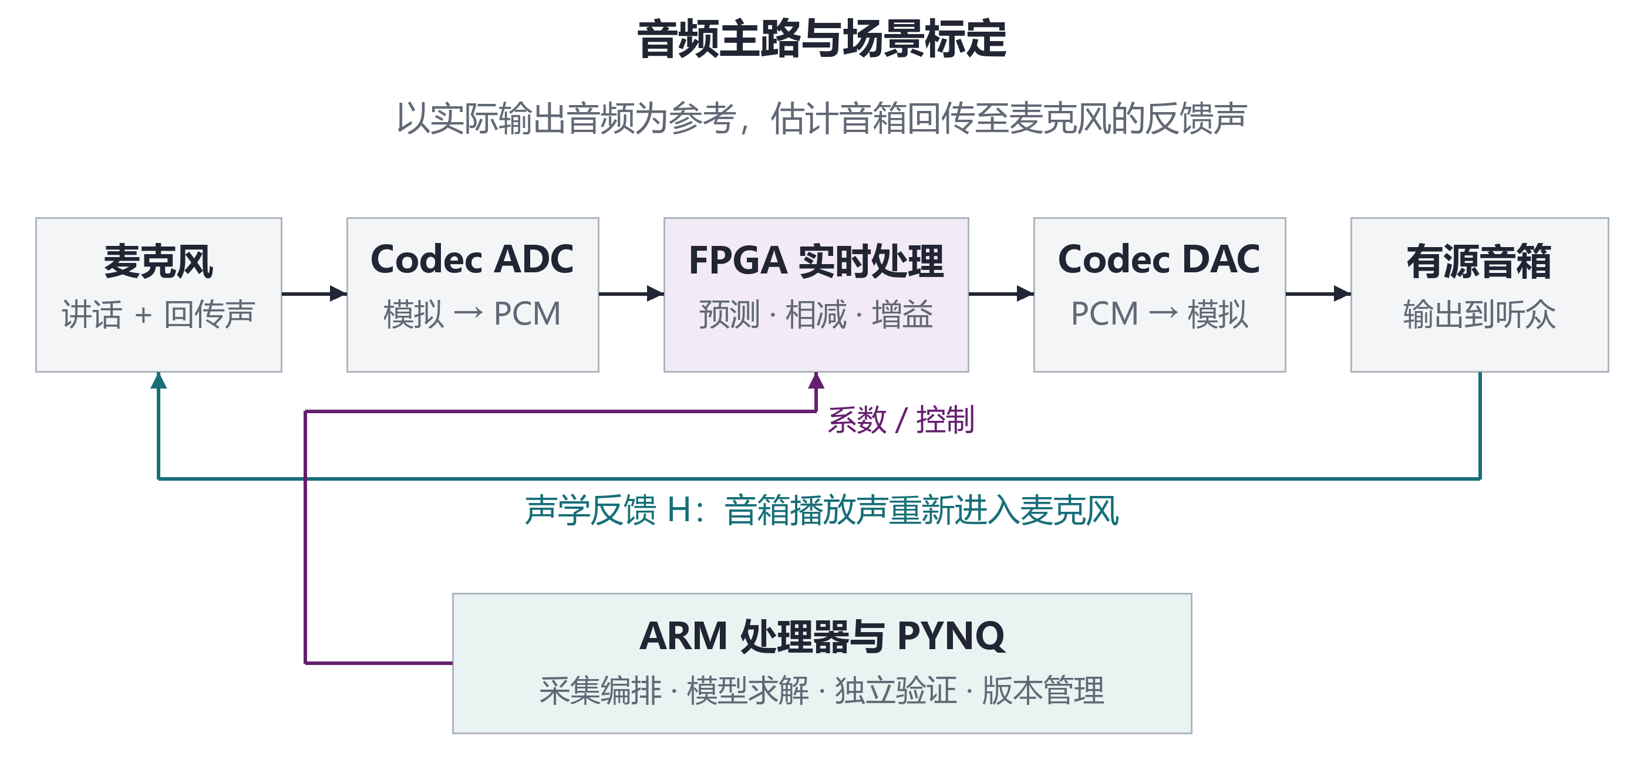
图 1 系统组成与声学反馈回路
设讲话者直达麦克风的信号为 s[n]，实际播放信号为 u[n]，声学通路为 H，麦克风信号可写为 m[n] = s[n] + (H*u)[n] + v[n]，其中 v[n] 表示其他声源与输入噪声。系统用标定模型 Ĥ 预测回传分量。模型越贴近当前通路，相减后保留的讲话成分越充分，残余反馈越小。
数字增益同时作用于讲话信号和残余反馈。现场效果由增益、路径频响和模型误差共同决定，因此设备在固定配置下比较旁路与抵消，再选择可用工作点。

2.2 硬件系统介绍

2.2.1 硬件系统整体介绍
主控采用 PYNQ-Z2 开发板，器件为 Zynq-7020。MAX4466 模拟麦克风接入板载 Codec 的 LINE_IN，HP+MIC 输出连接有源音箱。板载按键、拨码和 LED 用于日常操作，电脑用于部署、日志查看及开发调试。系统使用 Vivado 2018.3 构建可编程逻辑，处理器运行 PYNQ 环境。
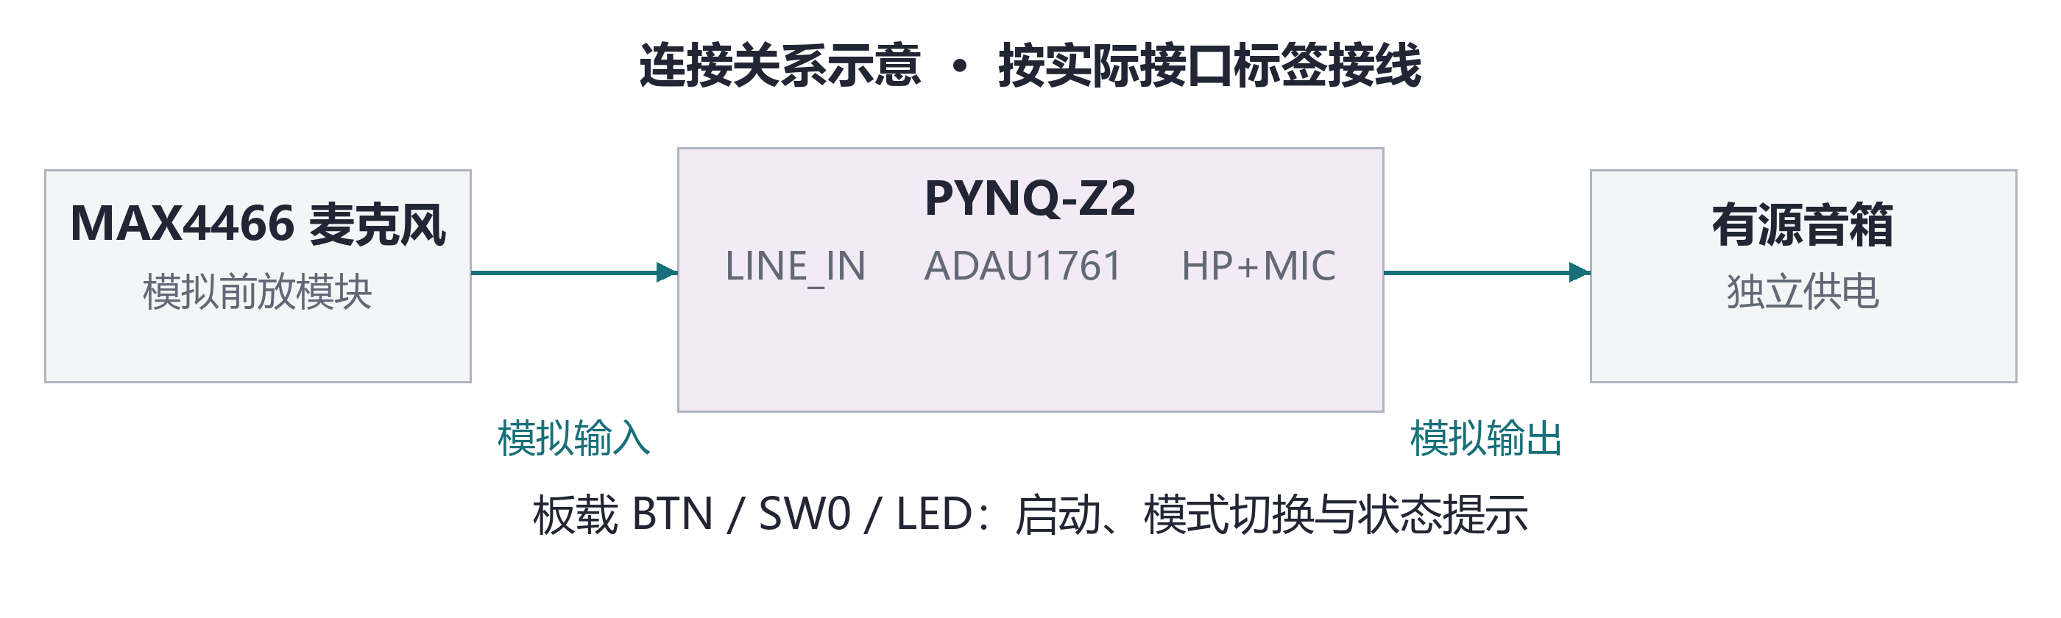
图 2 设备连接示意（具体实物接线见第三部分）

2.2.2 机械结构介绍
作品采用桌面固定摆放，实验时记录麦克风与音箱的间距、朝向和讲话位置。开发中使用过带吸音材料的小箱体作为声学夹具，后续转向开放桌面布局。展示使用实际桌面配置，支架和位置标记帮助重复摆放。

2.2.3 电路与音频模块介绍
麦克风前放及 Codec 输入级决定 ADC 之前的信号余量。调低数字增益只能改变后级输出，因此输入削顶首先通过讲话距离和模拟输入档处理。改变 AUX 档后重新采集模型，保持标定与运行的模拟增益一致。
PL 以 100 MHz 时钟驱动音频帧调度，每 2048 拍产生一帧，采样率为 48 828.125 Hz。驱动将 Codec PLL 配置到与该帧率一致的工作条件，并记录配置与锁定状态。Codec 的寄存器地址、数据字节和只读状态位按芯片协议分别处理。[2]

2.3 软件系统介绍

2.3.1 软件系统整体介绍
处理器侧由产品入口、硬件适配层和数值算法组成。产品入口管理状态与操作顺序；硬件层加载位流、配置 Codec、采集数据并执行停声；算法模块读取采集结果，输出模型和判定。模型验证通过后先核对装载，再登记为当前场景的有效模型。
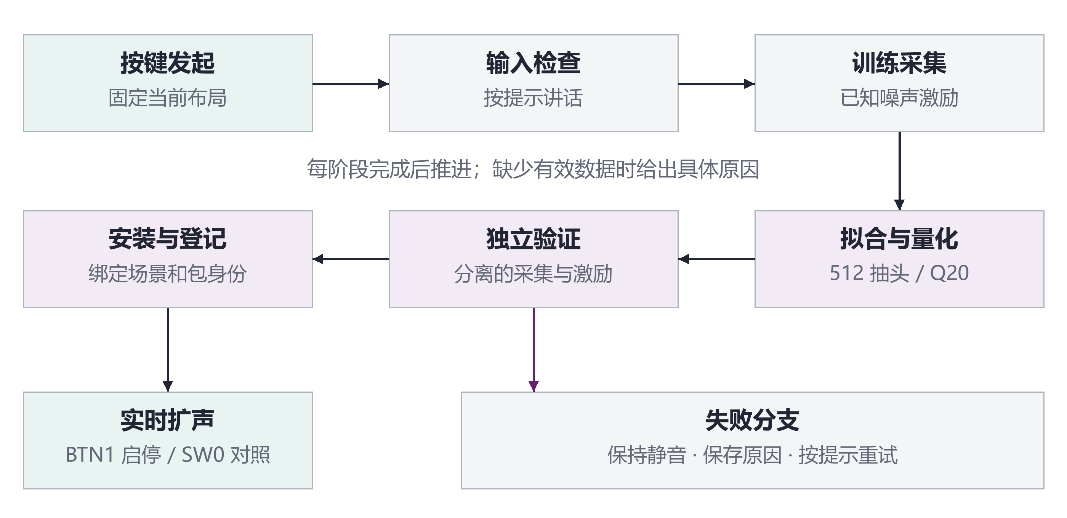
图 3 一键重标定与使用流程
训练与验证使用分离的采集记录，源身份检查阻止误用同一批数据。采集中的削顶、数据不足和模型未达标各自给出原因；失败分支保持静音，用户按提示重新准备。扩声阶段直接处理麦克风输入，预存音频主要用于标定激励和对照测试。
操作 | 系统响应
BTN0 长按 | 发起重标定，创建本轮场景记录
BTN2 确认 | 确认安静条件，进入相应采集阶段
BTN1 | 开始或停止运行
SW0 | 在当前硬件通路中切换旁路与抵消
BTN3 | 中止当前任务并请求停声
LED 与提示音 | 提示当前阶段；讲话前提供声音提示

2.3.2 声学建模与独立验证
标定时播放已知白噪声，采集实际播放参考 u 与麦克风信号 m。每段数据按真实帧号构造回归矩阵 X，矩阵的一行由前 512 个播放样本组成，首抽头对应前一帧。多段数据分别累计 XᵀX 和 Xᵀm，保持段边界清晰。
ĥ = (G + λI)⁻¹b，G = Σ XᵀX，b = Σ Xᵀm
正则化项改善有限数据下的求解条件；当前实现取 λ = 10⁻⁹·trace(G)。得到浮点系数后量化为 Q20，并使用量化结果计算验证残差。验证段先排除滤波器历史建立部分，再比较麦克风输入与预测相减后的 RMS。
D = 20 log₁₀[RMS(m) / RMS(m − p)]
当前独立验证重点观察 300–460 Hz，同时统计 300–10 250 Hz 的整体残差。各段结果保留，判定使用带内中位值与全带指标，避免单次频谱估计或训练集拟合效果主导选择。验收代码还检查参考身份、有效帧和满幅样本。
最新实现把标定记录上的预测峰值用于模型装载检查，辅以系数绝对值和上限。这个检查约束所用数据下的数值余量，运行阶段继续执行输入及输出保护。报告中的实机结果沿用各自测试时的判据版本；11 月 2 日的新门限修订已有离线结果，整机标定尚待补录。

2.3.3 FPGA 定点抵消与播放调度
FIR 根据已经实际播放的样本构造预测值。旁路时保留麦克风输入，抵消时使用相减后的残差，两种模式共用后续数字增益与输出限制。以下表达式使用实际播放帧索引，d = 2 表示前向调度；标定激励记为 q[n]，普通扩声时 q[n] = 0。
p[n] = Σₖ₌₀⁵¹¹ ĥ[k]·u[n − 1 − k]，e[n] = m[n] − p[n]
u[n + d] = sat₂₄{q[n + d] + Q[g·a[n]]}，a[n] = e[n] 或 m[n]
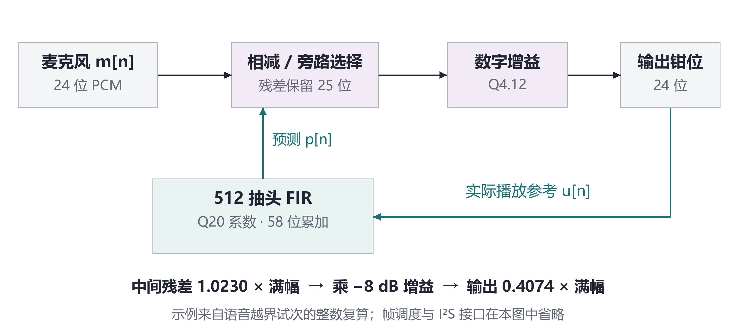
图 4 定点数据通路与中间数值余量
输入与系数均采用有符号 24 位表示，系数含 20 位小数。乘积在 58 位累加器中求和，经半值远离零舍入得到预测值。相减保留 25 位，再乘 Q4.12 数字增益，最终限制到输出格式。
这一处理源于实际语音试次：曾出现残差为 1.0230 倍满幅，而乘以当时的 −8 dB 增益后仅为 0.4074 倍满幅。保留中间宽度后，系统能够传递这类输出仍有余量的样本，同时保留残差越界统计用于分析。
512 抽头 MAC 采用分时运算。音频调度和定点规则由仿真逐样本核对，板上抓包继续比较预测值、残差与输出。前向两帧调度约为 40.96 μs；Codec 转换与声学传播另占延迟，完整端到端值需结合实际通路测量。

2.3.4 状态监测与恢复
硬件记录帧数、输入满幅和算术状态，处理器轮询并执行运行控制。输入过载、输出故障或用户中止进入停声清理流程，随后保存状态与可用采集数据。中间残差越界与最终输出越界分开记录，以便判断信号在运算的哪个位置触及范围。
单次运行受硬件帧数上限约束，最多 3 000 000 帧，约 61.44 秒。源 RAM 的长度限制针对预存激励；实时人声沿麦克风主路持续处理。发布包核对位流、硬件描述、驱动及算法版本，防止不同接口的文件混装。

第三部分 完成情况及性能参数

3.1 整体介绍
实物由开发板、麦克风前放、有源音箱及连线组成。现场使用板载按键启动采集和扩声，通过 SW0 对照算法状态。以下位置预留给本次提交所用配置的实拍图，图中应同时交代设备位置与接线。
整机正面照片（待补实拍）
待拍摄：开发板、麦克风和音箱全部入镜，保留桌面位置标记。
斜 45° 全景照片（待补实拍）
待拍摄：显示麦克风与音箱相对位置、朝向以及讲话位置。

3.2 工程成果

3.2.1 机械与装配成果
现有装配以可重复摆放为目标。麦克风支撑、音箱位置和线缆走向构成实验夹具；现场记录同时保存讲话距离与模拟档位。拍摄时采用已验证配置，尺标只用于说明距离，正式展示镜头保持设备与人声操作清楚可见。

3.2.2 电路实物成果
PYNQ-Z2 承载音频 Codec 和 FPGA 主路，麦克风及有源音箱通过 3.5 mm 接口连接。实拍近景应能辨认 LINE_IN、HP+MIC、供电及开发板按键区域，以便读者对应图 2 理解电路连接。
板卡与音频接线近景（待补实拍）
待拍摄：接口标签、麦克风前放、供电和 SW0 区域清晰可见。

3.2.3 软件界面与交付成果
板上操作以实体按键和 LED 为主，开发调试通过终端查看阶段提示、模型身份及退出原因。每轮标定生成场景记录、训练与验证结果；模型安装后保存实际系数身份，运行结束生成状态与统计。软件入口把这些操作组织为一次流程。
模块 | 仓库位置 | 作用
实时顶层与滤波核 | src/rtl/audio_pl_replay.v；feedback_fir.v | 音频调度、FIR、数字增益与状态
板卡硬件适配 | board/audio_replay/hw_api.py | 配置、采集、运行及停声
标定算法 | board/audio_replay/recal_algorithm.py | 拟合、量化和独立验证
产品状态机 | board/audio_replay/recal_product.py | 按键事件、阶段转换与模型登记
产品入口 | board/audio_replay/recal_product_entry.sh | 启动服务；打包后命名为 recal_entry.sh

本报告以 main 的 87ff28c 为代码阅读基线。该版本保留现有架构，最近的变化集中在模型门限和运行配置。整包安装检查已经通过，新的门限版本与 60 秒产品配置还需完成同包整机验收后登记为最终演示版本。

3.3 特性成果

3.3.1 固定频点的三臂对照
10 月 28 日的 322 Hz 试验分别测量开环基准、旁路闭环和抵消闭环。复算统一使用实际激励存在的帧区间 [91037, 97656)，共 6619 帧，避免把停源后的尾段混入。图 5 以开环麦端电平为零点，抵消比旁路降低 4.95 dB，回到接近开环的水平。
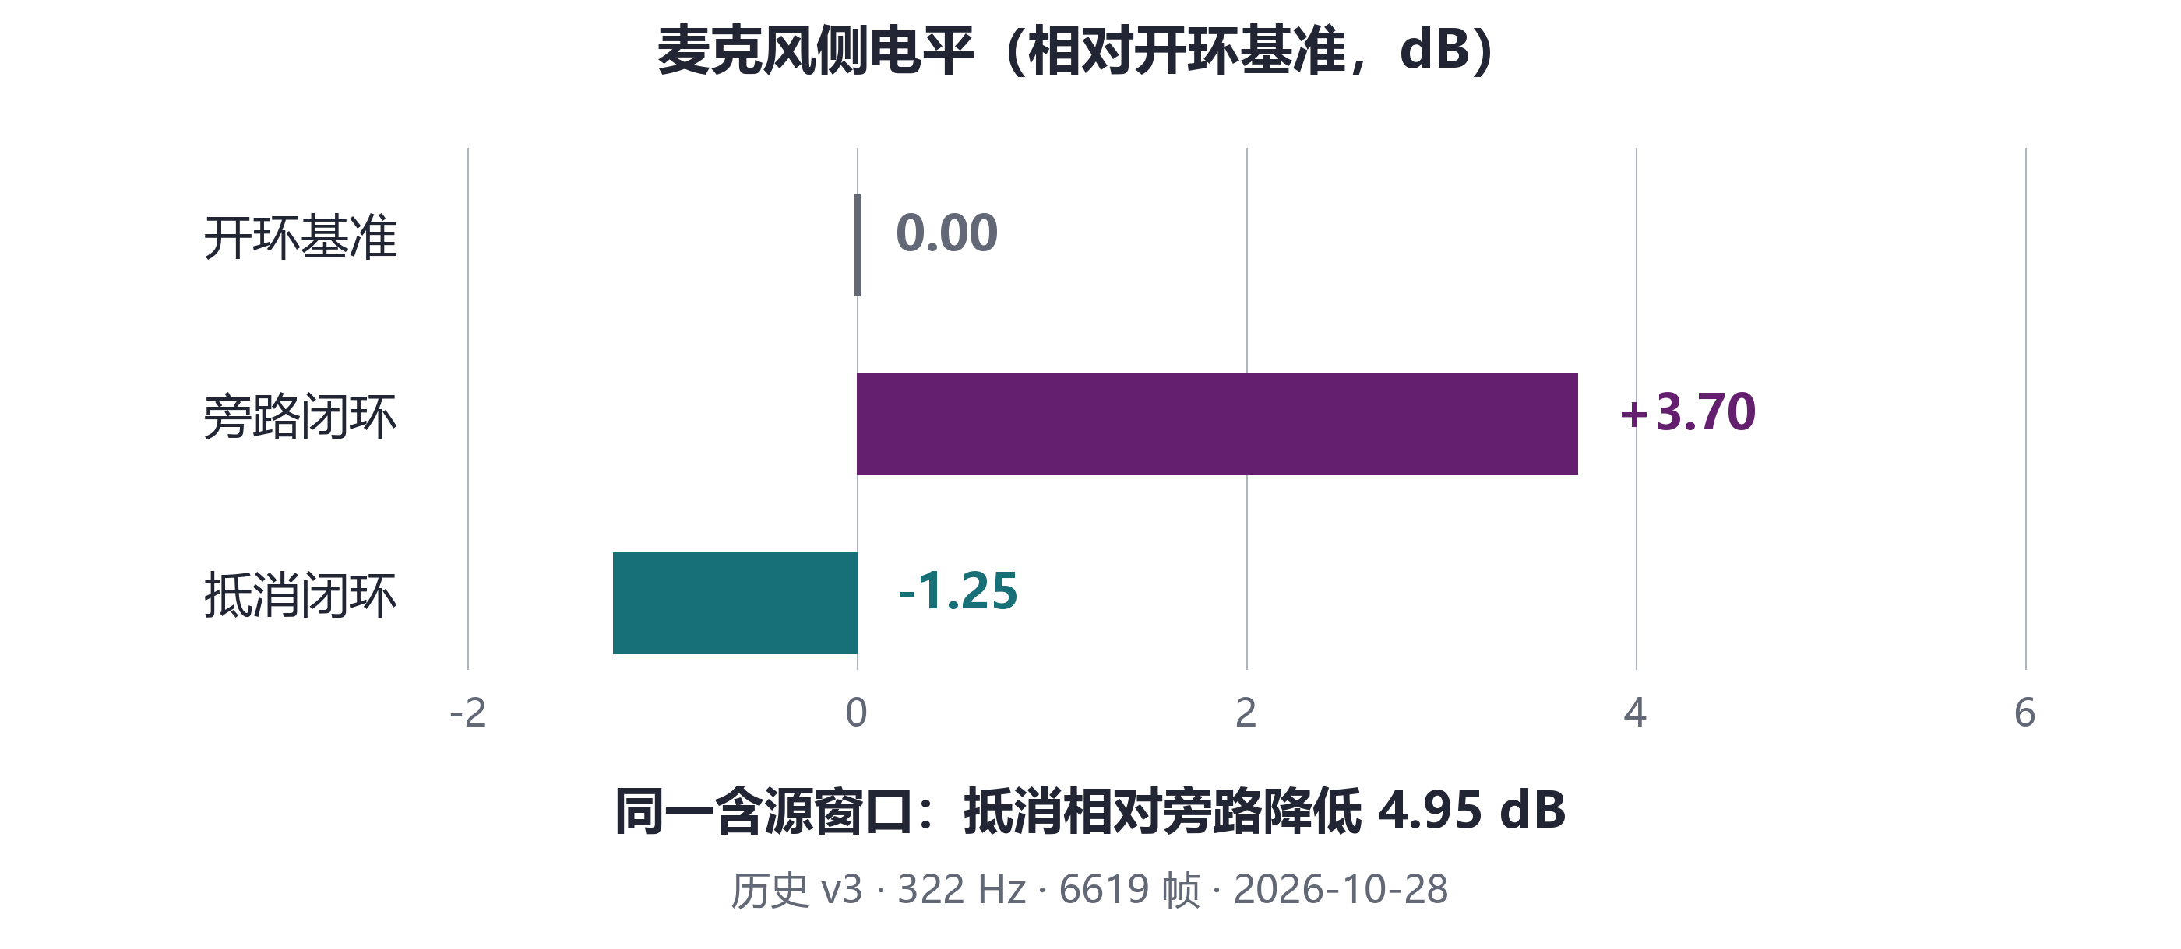
图 5 322 Hz 麦克风侧电平对照（同一分析窗口）
该记录采用历史 v3 位流与当时固定模型，反映一个频点和一个电平下的回路变化。残差侧同窗口差值为 8.46 dB。麦克风侧与残差侧来自不同信号节点，图中分别命名，正文引用保持一致。

3.3.2 按键标定与运行中切换
11 月 2 日的产品链路记录完成冷启动、CAL 标定、模型安装及 BTN1 扩声。一次标定模型的系数绝对值和为 2.170，独立验证在 300–460 Hz 的残差降低中位值为 4.63 dB，最小值为 4.61 dB。
同日一轮现场在 +3.0 dB 设置（q12 = 5786）下运行，操作者在约 9.13 秒拨动 SW0 切至旁路，随后观察到啸叫，约 3.49 秒后触发停声保护。图 6 仅重绘已记录的事件时间，便于展示同一次运行中的操作与响应。
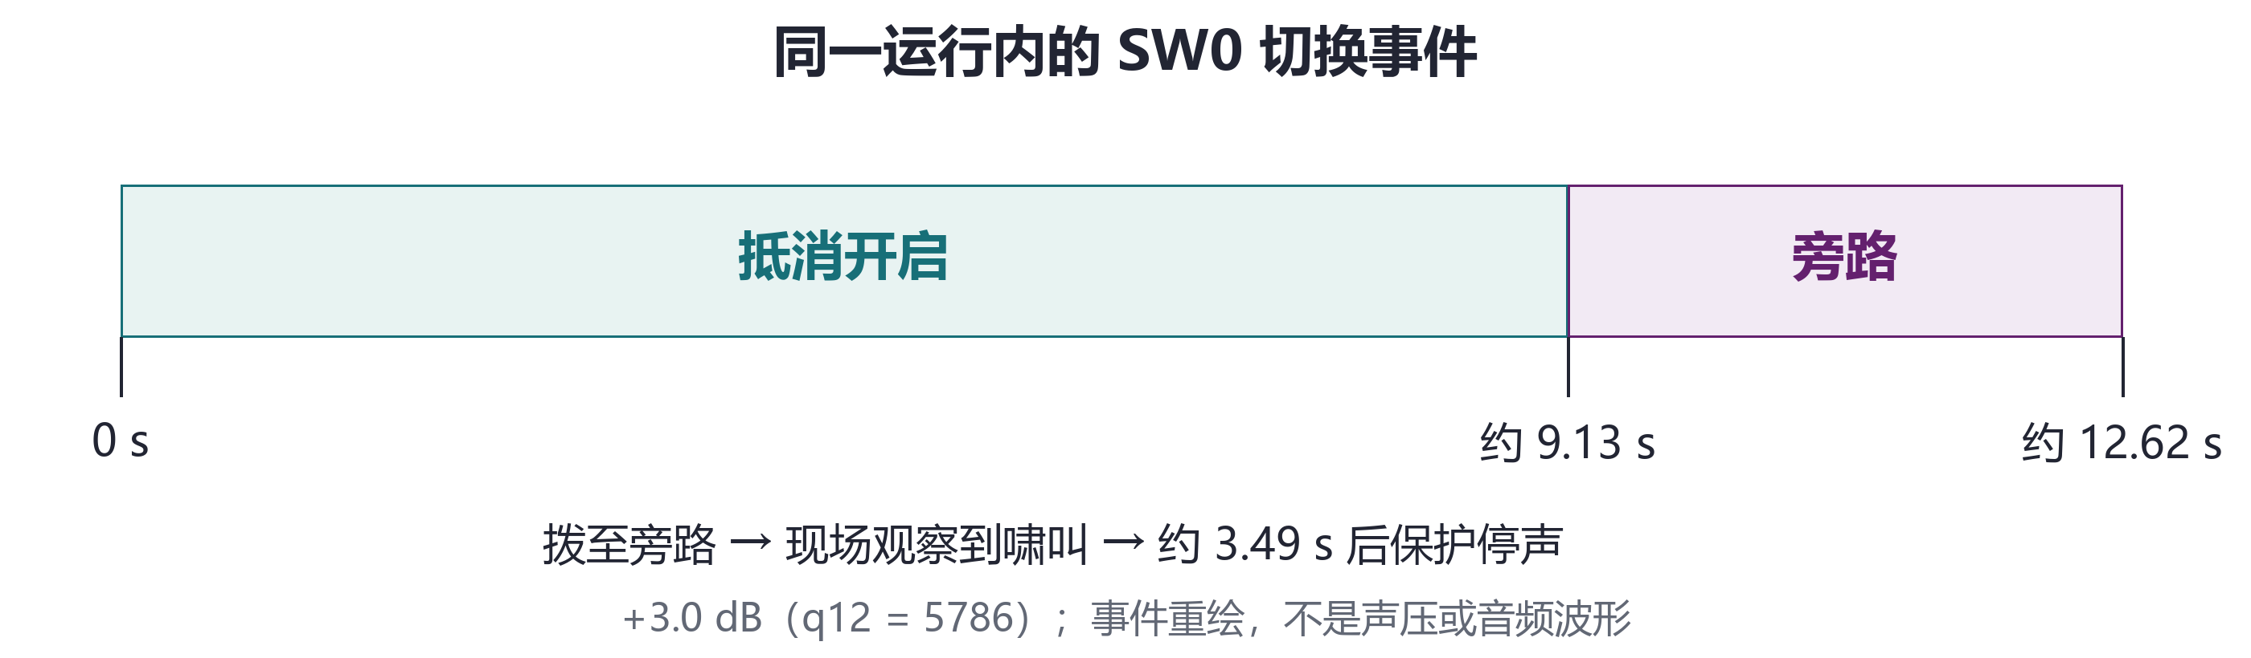
图 6 SW0 切换试次的事件时间线（由现场日志绘制）
这组记录提供了现场开关对照，也说明了保护终止在演示中的作用。最大稳定增益需要更长观察和可重复边界；本文采用明确的工作点与事件记录描述效果。

3.3.3 实时运行与实现结果
验证内容 | 已有结果 | 适用条件
定点运算 | FIR、宽残差与输出逐样本核对 | 仿真与板上捕获；各包保留身份
连续运行 | 2 929 687 帧，约 60 秒 | 历史 v3 零系数记录；11 月 2 日另有安静输入记录
真人扩声 | 操作者报告能听出扩声、清晰、无啸叫 | 115 cm 布局、讲距 35 cm、−5 dB，30 秒记录
较短距离使用 | 50 cm 配置取得清晰扩声听感 | AUX 0 dB、讲距 35 cm、数字增益 −8 dB

使用记录分别绑定当时的配置。最新 +3.0 dB 配置中，连续讲话曾在 8.8 秒触发输入满幅保护，使用前需为讲话瞬态保留余量。
历史 v3（位流 48e38f78…）实现报告记录 LUT 3 588、FF 5 018、DSP 3 个，BRAM 占用 80.00%；WNS 为 +0.548 ns，WHS 为 +0.015 ns，TNS 与 THS 均为 0。这些结果覆盖已施加约束，外部音频 I/O 延迟约束仍需补齐。该版本数据作为抵消核心的资源参考，后续实体控制位流具有独立身份。完整端到端延迟和听众位置声压留待专门测量。

第四部分 总结

4.1 可扩展之处
后续首先完善输入电平整定，使正常讲话和较大语音瞬态都保有余量，并把配置选择纳入标定收据。扩大场景数据后，可研究模型失配检测和在线系数更新，让设备更好地适应位置变化。现有 PS/PL 分工支持替换模型求解或增加辅助抑制策略；新策略应继续使用同条件开关对照，检查语音清晰度、稳定性与资源代价。

4.2 心得体会
这项设计的难点集中在声学、数值实现和现场操作的交界处。开环预测误差降低以后，闭环仍可能在某个频段受到相位误差限制；一个稳定的纯音结果也难以覆盖人声瞬态。我们逐步把验证问题拆到具体信号节点，再回到同一配置的实际扩声中检查。
宽残差修改体现了这种做法。最初保护只看到中间结果超过满幅，随后的样本复算表明，数字增益之后仍有输出余量。保留相减位宽后，原有定点规则、输出限制和诊断计数得以兼顾。输入削顶则发生在 ADC 之前，需要调整模拟档位或讲话条件。这两个问题虽然都表现为停声，处理位置却不同。
测量方法同样影响结论。语音内容在相邻试次中变化，会改变频带能量；单个频谱突出值也不能说明振荡正在增长。因此我们在定量对照中固定激励和分析窗口，保留每次使用的配置与失败记录。现场听感另行记录，帮助判断系统是否真的适合讲话使用。
开发中，大模型参与代码草拟、测试工具和文档整理，团队负责现场操作、关键取舍及结果核对。出现寄存器位宽、PLL 状态校验或统计口径争议时，回到芯片资料、源码和原始记录修正。后期将分散脚本收束为按键重标定流程，也让作品从开发工具逐步变成可独立操作的原型。

第五部分 参考文献
[1] AMD. Zynq 7000 SoC Technical Reference Manual: UG585[EB/OL]. https://docs.amd.com/r/en-US/ug585-zynq-7000-SoC-TRM/Documentation.
[2] Analog Devices. ADAU1761: Low Power Stereo Audio Codec with SigmaDSP, Rev. F[EB/OL]. https://www.analog.com/media/en/technical-documentation/data-sheets/adau1761.pdf.
[3] PYNQ Project. Audio — PYNQ Libraries, v2.6.1[EB/OL]. https://pynq.readthedocs.io/en/v2.6.1/pynq_libraries/audio.html.
[4] 声堤项目. 源码、硬件实现与试验记录[CP/OL]. main 87ff28c，2026-11-02. https://github.com/cu616/ShengDi_PYNQ_Feedback_Suppression.

